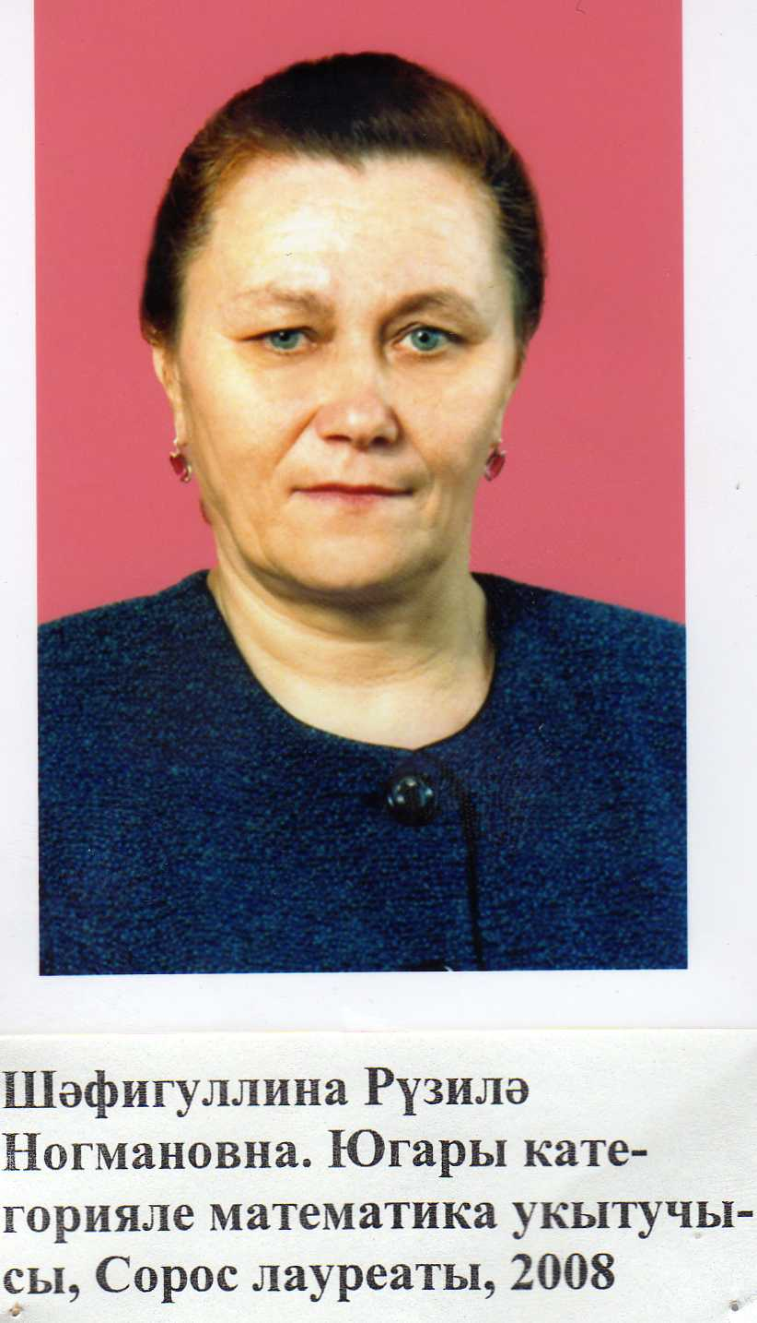

Шәфигуллина Рузилә Ногъман кызы-

Югары квалификацион категорияле математика укытучысы.

Югары белемле , КГПИ 1981.

Эш стажы 35 ел.

2002 ел.ТР мәгариф министрлыгы мактау грамотасы.

1998 ел.Урта мәктәпнең Сорос укытучысы.